Федеральное государственное автономное образовательное учреждение

высшего образования

Санкт-Петербургский политехнический университет Петра Великого

Институт компьютерных наук и кибербезопасности

Высшая школа компьютерных технологий и информационных систем

**Отчет №6**

по дисциплине «Аппаратное обеспечение информационно-измерительных систем»

|  |  |  |
| --- | --- | --- |
| Выполнил:  студент гр. 5132703/20101 | ________________ | Басалгин А.Д. Тихомирова А.О. |
|  | <*подпись*> |  |
|  |  |  |
|  |  |  |
| Руководитель:  ассистент | ________________ | Кравченко В. В. |
|  | <*подпись*> |  |

«___» __________ 2024 г.

Санкт-Петербург

2024

**Введение**

Цели работы:

- закрепить понятия и вопросы, относящиеся к нелинейным САР (понятия

нелинейных элементов и систем, линеаризация нелинейных статических характеристик и нелинейных дифференциальных уравнений, понятие линеаризованной системы);

- освоить методику моделирования нелинейных САР в среде SimInTech с использованием блока Язык программирования.

**Задание**

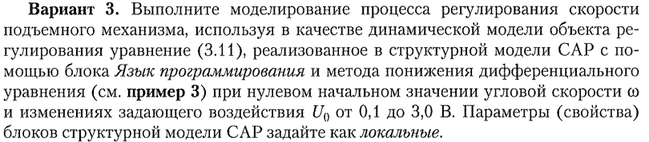

Структурная схема:

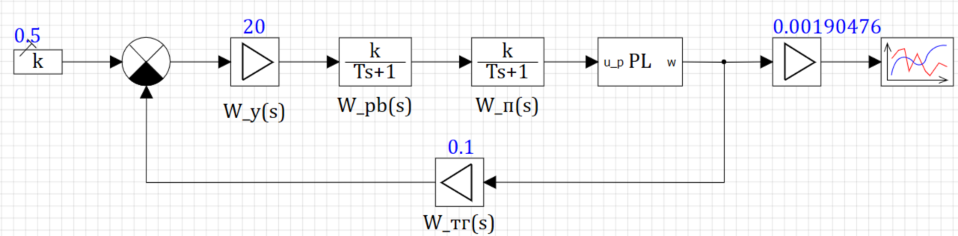

Язык программирования:

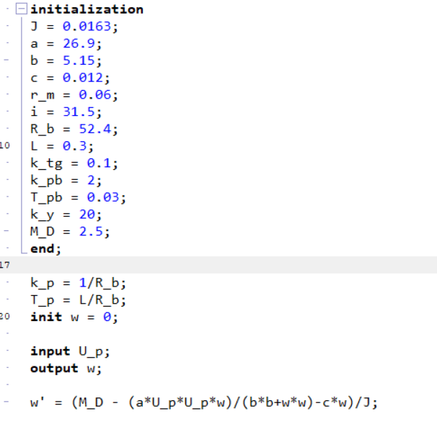

Задающее напряжение $U_{0}$ от 0.1 B до 3 B:

При $U_{0}=0.1$

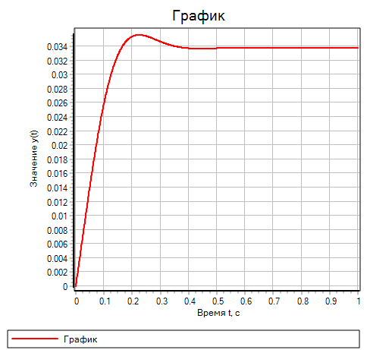

$$y\left(+∞\right)= 0.03382$$

$$ε = 0.03562*0.05=0.00178$$

$$t_{пп} =0.23 c.$$

$$y_{co}=-0.00178$$

При $U_{0}=0.5$

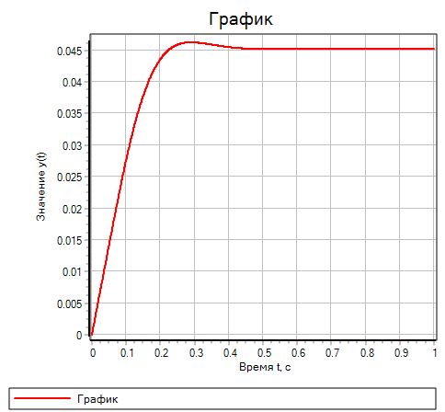

$$y\left(+∞\right)= 0.04522$$

$$ε = 0.04628*0.05=0.002314$$

$$t_{пп} =0.192 c.$$

$$y_{co}=0.00226$$

При $U_{0}=1$

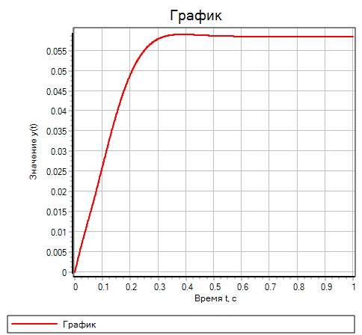

$$y\left(+∞\right)= 0.05852$$

$$ε = 0.059*0.05=0.00295$$

$$t_{пп} =0.256 c.$$

$$y_{co}=0.00297$$

При $U_{0}=1.5$

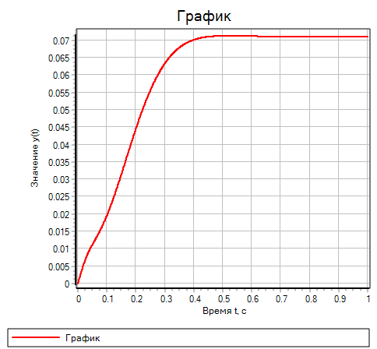

$$y\left(+∞\right)= 0.07106$$

$$ε = 0.0712*0.05=0.00356$$

$$t_{пп} =0.345 c.$$

$$y_{co}=0.0035$$

При $U_{0}=1.75$

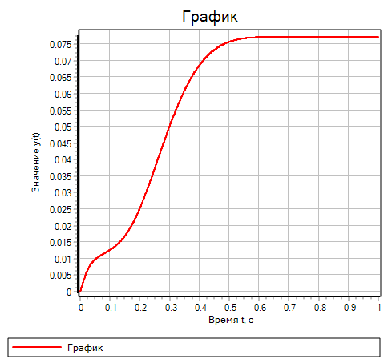

$$y\left(+∞\right)= 0.07713$$

$$ε = 0.0772*0.05=0.00386$$

$$t_{пп} =0.449 c.$$

$$y_{co}=0.00386$$

При $U_{0}=2$

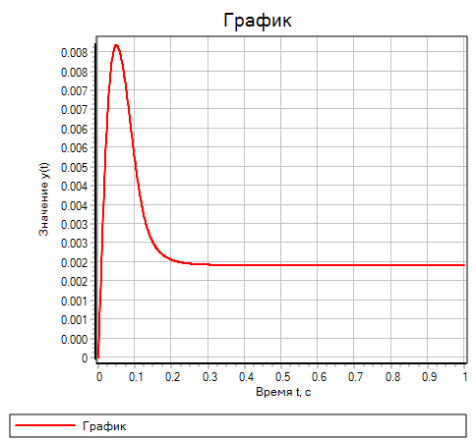

$$y\left(+∞\right)= 0.00242$$

$$ε = 0.0082*0.05=0.00041$$

$$t_{пп} =0.162 c.$$

$$y_{co}=-0.00409$$

При $U_{0}=2.5$

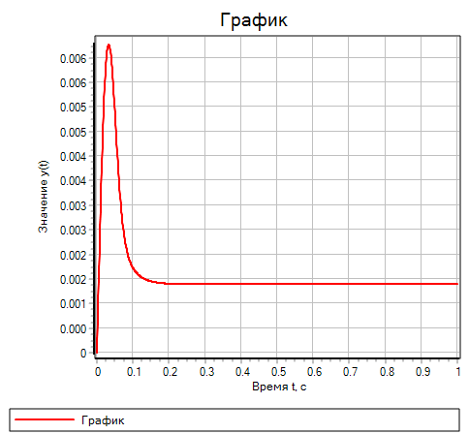

$$y\left(+∞\right)= 0.00139$$

$$ε = 0.0062*0.05=0.00031$$

$$t_{пп} =0.102 c.$$

$$y_{co}=-0.00031$$

При $U_{0}=3$

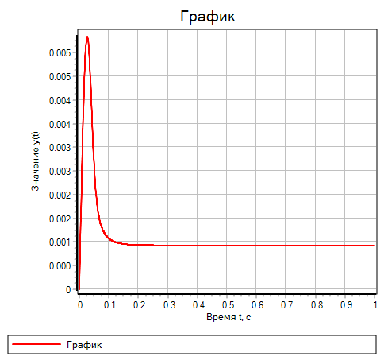

$$y\left(+∞\right)= 0.000931$$

$$ε = 0.00534*0.05=0.000267$$

$$t_{пп} =0.084 c.$$

$$y_{co}=-0.000266$$

График зависимости $y\left(+∞\right)(U_{0}):$

|  |  |
| --- | --- |
| $$(U_{0})$$ | $$y\left(+∞\right)$$ |
| 0,1 | $$0,03382$$ |
| 0,5 | $$0,04522$$ |
| 1 | $$0,05852$$ |
| 1,5 | $$0,07106$$ |
| 1,75 | $$0.07713$$ |
| 2 | $$0,00242$$ |
| 2,5 | $$0,00139$$ |
| 3 | $$0,000931$$ |

Критическое значение достигается при $U_{0} = 1.75$. При увеличении

- увеличение времени переходного процесса и увеличение относительной статистической ошибки. При $U_{0}>1.75$- уменьшение времени переходного процесса и уменьшение относительной статистической ошибки. Наилучшие характеристики при $U_{0} = 1.75$.

**Вывод**

В ходе лабораторной работы были успешно освоены ключевые понятия, касающиеся нелинейных систем автоматического регулирования (САР), включая нелинейные элементы и системы, а также линеаризацию их статических характеристик и соответствующих дифференциальных уравнений. Мы изучили методику моделирования нелинейных САР в среде SimInTech, используя блок «Язык программирования», что дало нам возможность создавать уникальные математические модели с помощью алгебраических уравнений и уравнений динамики в удобной текстовой форме.

Оптимальные характеристики модели были зафиксированы именно при $U_{0} = 1.75$, что подчеркивает важность точного выбора управляющего воздействия для обеспечения стабильной и эффективной работы нелинейных систем.